Text 1 from English to Ukrainian
Decatylen® Throat lozenges. Bacteriolytic and antimycotic with a broad spectrum of activity.
Properties. The highly bactericidal and fungistatic agent, dequalinium chloride, has a rapid effect even in high dilutions, on organisms causing mixed infections of the mouth and pharynx. The spectrum of activity of this local chemotherapeutic agent is very wide and includes grarm and gram- bacteria and cocci as well as fungi and spirochaetes. Even bacterial strains which are resistant to antibiotics are eliminated. The added dibucaine hydrochloride produces mild local anaesthesia, which relieves the painful symptoms accompanying mouth and throat infections.
Indications. Painful infections of the mouth and throat. Anginous infections: Angina catarrhalis, as adjuvant in angina lacunaris and Plaut-Vincent's angina. Catarrhal infections: Pharyngitis, laryngitis. Inflammations of the mucous membrane and gums: Gingivitis, ulcerative stomatitis, aphthous stomatitis. Candidiasis of the buccopharyngeal cavity. Post-operative application following tonsillectomy and dental extractions, to promote smooth healing. Prophylaxis in times of increased infections.
Dosage. Adults and children: Allow 1 lozenge to dissolve slowly in the mouth every 2 hours. After the inflammatory symptoms have subsided, suck 1 lozenge every 4 hours.
Contraindications. None known.
Side effects. Side effects and undesirable accompanying symptoms have not been observed.
Interactions with other drugs. None known.
Tolerance. Decatylen lozenges are very histotropic. They cause neither irritation nor allergy. The mucous membranes remain moist, which promotes the healing process. As the active compound is hardly absorbed, no repercussions on the internal organs, blood or central nervous system need be feared. Likewise, teratogenicity need not be dreaded. Dequalinium chloride does not affect the intestinal flora
Special features. As Decatylen does not cause the development of resistant organisms, it can be administered repeatedly with equal therapeutic success.
Декатилен® таблетки для розсмоктування. Бактеріолітичний та антимікотичний засіб широкого спектру дії.
Властивості. Високоефективний бактерицидний та фунгістатичний засіб, декваліній хлорид, чинить швидку дію (навіть у значних розведеннях) на мікроорганізми, що спричиняють змішані інфекції ротової порожнини та глотки. Спектр дії цього місцевого хіміотерапевтичного засобу дуже широкий і включає грам-позитивні та грам-негативні бактерії, коки, а також грибки та спірохети. Засіб знищує навіть бактеріальні штами, стійкі до антибіотиків. Доданий дибукаїн гідрохлорид забезпечує м'яку місцеву анестезію, що полегшує больові симптоми, які супроводжують інфекції ротової порожнини та горла.
Показання. Больові інфекції ротової порожнини та горла. Ангінальні інфекції: ангіна катаральна, як допоміжний засіб при ангіні лакунарній та ангіні Плота-Вінсента .Катаральні інфекції: фарингіт, ларингіт. Запалення слизової оболонки та ясен: гінгівіт, виразковий стоматит, афтозний стоматит. Кандидоз ротоглотки. Післяопераційне застосування після тонзилектомії та видалення зубів для сприяння безперебійному загоєнню. Профілактика в періоди підвищеної інфекційної захворюваності.
Дозування. Дорослі та діти: Повільно розсмоктуйте 1 таблетку кожні 2 години. Після зникнення запальних симптомів розсмоктуйте 1 таблетку кожні 4 години.
Протипоказання. Вiдсутні.
Побічні ефекти. Побічні ефекти та небажані супутні симптоми не виявлені.
Взаємодія з іншими лікарськими засобами. Вiдсутні відомості.
Переносимість. Таблетки для розсмоктування Декaтилен є високогістотропними. Вони не викликають подразнення та алергії. Слизові оболонки залишаються зволоженими, що сприяє процесу загоєння. Оскільки активна речовина майже не всмоктується, не слід побоюватися впливу на внутрішні органи, кров або центральну нервову систему. Також не слід побоюватися тератогенності. Хлорид деквалінію не впливає на кишкову флору.
Особливості. Оскільки Декатилен не викликає розвитку резистентних організмів, його можна застосовувати повторно з однаковим терапевтичним ефектом.
Text 2 from English to Ukrainian
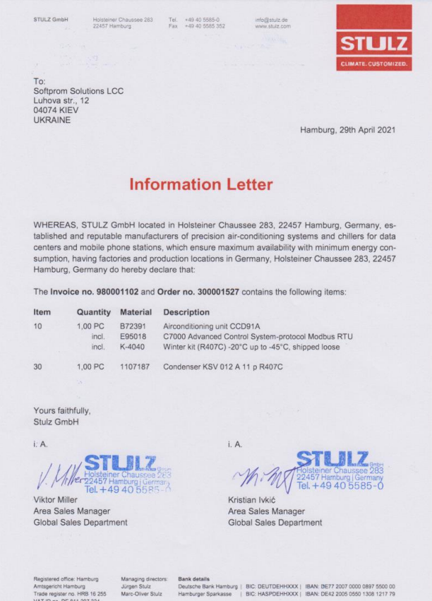

STULZ GmbH Хольштайнер Шоссе 283 Тел. +49 40 5585-0 info@stulz.de [Логотип: STULZ CLIMATE. CUSTOMIZED.]
22457 Гамбург Факс +40 40 5585 352 www.stulz.com

Кому:
ТОВ «Софтпром Солюшнз»
вул. Лугова, 12
04074 КИЇВ
УКРАЇНА
Гамбург, 29 квітня 2021 р.

Інформаційний лист

ОСКІЛЬКИ, компанія STULZ GmbH, розташована за адресою: Хольштайнер Шоссе 283, 22457 Гамбург, Німеччина, яка є відомим та авторитетним виробником прецизійних систем кондиціонування повітря та чилерів для центрів обробки даних і станцій мобільного зв'язку, що забезпечують максимальну доступність при мінімальному енергоспоживанні, та має заводи та виробничі потужності в Німеччині (Хольштайнер Шоссе 283, 22457 Гамбург, Німеччина), цим заявляє, що:

Рахунок-фактура № 980001102 та Замовлення № 300001527 містять наступні позиції:

Позиція | Кількість | Матеріал | Опис
10 | 1,00 шт. | B72391 | Блок кондиціонування повітря CCD91A
 | вкл. | E95018 | Система керування C7000 Advanced — протокол Modbus RTU
 | вкл. | K-4040 | Зимовий комплект (R407C) від -20°C до -45°C (постачається окремо)
30 | 1,00 шт. | 1107187 | Конденсатор KSV 012 A 11 p R407C

З повагою,
Stulz GmbH

за дорученням
<підпис> [Штамп: STULZ GmbH, Хольштайнер Шоссе 283, 22457 Гамбург, Німеччина, Тел. +49 40 5585-0]
Віктор Міллер
Регіональний менеджер з продажу
Департамент глобальних продажів
за дорученням
<підпис> [Штамп: STULZ GmbH, Хольштайнер Шоссе 283, 22457 Гамбург, Німеччина, Тел. +49 40 5585-0]
Крістіан Івкіч
Регіональний менеджер з продажу
Департамент глобальних продаж

Юридична адреса: Гамбург Керуючі директори Банківські реквізити
Дільничний суд Гамбурга Юрген Штульц Deutsche Bank Hamburg | BIC: DEUTDEHHXXX | IBAN: BE77 2007 0000 0897 5500 00
Реєстраційний номер у торговому реєстрі: HRB 16 255 Марк-Олівер Штульц Hamburger Sparkasse | BIC: HASPDEHHXXX | IBAN: DE42 2005 0550 1308 1217 79
ІПН (VAT ID): DE 811 207 224

Text 3 From Ukrainian to English

Надбання трипільської культури: збереження і популяризація
25.02.2006 | 11:48 | Інформація “Урядового кур’єра”
Ця тема стала предметом обговорення на нараді, яка 23 лютого відбулась у Будинку уряду під головуванням віце-прем’єр-міністра В.Кириленка.
Пам’ятки трипільської культури, яких чимало збереглось на території нашої держави, під-креслив віце-прем’єр, – це те, чим Україна може пишатися і що заслуговує на особливу увагу як з боку співвітчизників, так і з боку зарубіжних поціновувачів.
Учасники наради, зокрема міністр культури і туризму І.Ліховий, голова Державної служби охорони культурної спадщини М.Кучерук, голова Державної служби туризму і курортів А.Пахля, народні депутати І.Заєць та П.Мовчан та інші обговорили стан музеїв, у яких розміщені пам’ятки трипільської культури (головним чином у Київській, Черкаській та деяких інших областях), ознайомилися з новими проектами, які вже цього року будуть реалізовані на Черкащині – в Уманському і Тальнівському районах, розглянули питання туристичних маршрутів, які проходитимуть по Київській та Черкаській областях і створять можливість нашим громадянам та іноземцям ознайомитися з надбаннями стародавньої цивілізації. Йшлося також про організацію виставок пам’яток трипільської культури у провідних європейських та північноамериканських музеях. Пропозиції надійшли від музеїв Парижа, Лондона, Торонто, Рима, Відня, Нью-Йорка. Це засвідчує визнання того факту, що на території України розміщені унікальні й цікаві для всього світу культурно-історичні надбання. Передбачається, що перша така виставка буде проведена в Торонто у 2008–2009 роках.
Нині трипільські старожитності розміщені в цілій низці державних музеїв, є вже й приватні музеї та експозиції. І чим більше буде тих і тих достеменно підтверджених колекцій, тим краще для туристів і для економіки області, в якій вони розташовані. Цілком можливо, що Київщину і Черкащину у зв’язку з популяризацією трипільських пам’яток уже цього літа відвідає значно більше туристів, зазначив В. Кириленко. Важливо зробити все, щоб пам’ятки трипільської культури стали доступними для огляду.
Недостатність фінансування на розкопки, збирання, реставрацію і зберігання в музеях пам’яток трипільської культури, а також на організацію на сучасному рівні престижних виста-вок за рубежем – ще одна непроста проблема, яка потребує вирішення. Тішить, однак, уже те, що в суспільстві та свідомості урядовців пробуджується розуміння того, що пам’ятки трипільської культури – це неоціненний спадок нашого народу, і його необхідно охороняти й популяризувати як усередині країни, так і за її межами.

The Heritage of the Trypillian Culture: Preservation and Promotion
February 25, 2006 | 11:48 | Information from "Uryadovyi Kurier"
This topic was the subject of discussion at a meeting held on February 23 at the House of Government, chaired by Vice Prime Minister V. Kyrylenko.
The Vice Prime Minister emphasized that the artifacts of the Trypillian culture, many of which have been preserved on the territory of our state, are something Ukraine can be proud of. They deserve special attention from both fellow citizens and foreign enthusiasts alike.
Participants of the meeting—including Minister of Culture and Tourism I. Likhovyi, Head of the State Service for Cultural Heritage Protection M. Kucheruk, Head of the State Service for Tourism and Resorts A. Pakhlya, Members of Parliament I. Zayets and P. Movchan, and others—discussed the condition of museums housing Trypillian artifacts (primarily in the Kyiv, Cherkasy, and several other regions). They reviewed new projects to be implemented this year in the Uman and Talne districts of the Cherkasy region and examined the development of tourist routes through the Kyiv and Cherkasy regions. These routes will provide opportunities for both Ukrainians and foreigners to explore the achievements of this ancient civilization.
The discussion also touched upon organizing exhibitions of Trypillian artifacts in leading European and North American museums. Proposals have been received from museums in Paris, London, Toronto, Rome, Vienna, and New York. This testifies to the recognition of the fact that Ukraine possesses unique cultural and historical heritage of global interest. It is expected that the first such exhibition will be held in Toronto in 2008–2009.
Currently, Trypillian antiquities are housed in a number of state museums, and there are already private museums and exhibitions. The more authentic and verified collections there are, the better it will be for tourists and the economy of the regions where they are located. V. Kyrylenko noted that it is entirely possible that the promotion of Trypillian sites will lead to a significant increase in tourists visiting the Kyiv and Cherkasy regions as early as this summer. It is vital to ensure that Trypillian heritage sites are accessible for public viewing.
Insufficient funding for excavations, collection, restoration, and museum storage of Trypillian artifacts—as well as for organizing prestigious international exhibitions at a modern level—remains a complex problem that requires a solution. It is encouraging, however, that a growing understanding is awakening within society and among government officials that the artifacts of the Trypillian culture are an invaluable legacy of our people, which must be protected and promoted both domestically and abroad.
Text 4 from English to Ukrainian
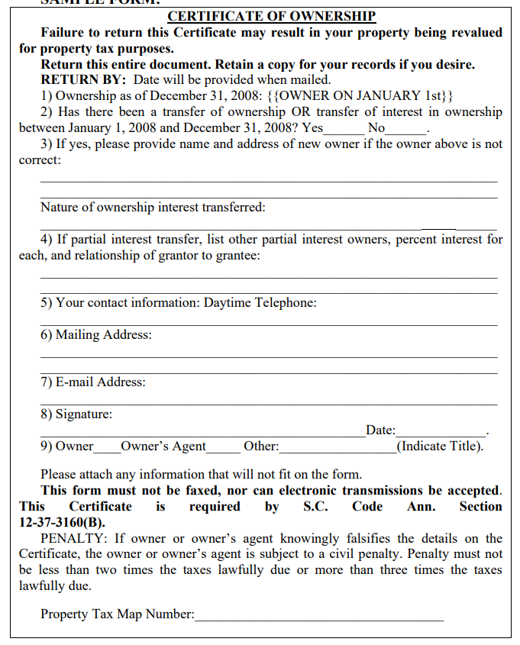

СВІДОЦТВО ПРО ПРАВО ВЛАСНОСТІ
Неповернення цього сертифіката може призвести до переоцінки вашої нерухомості з метою оподаткування.
Поверніть цей документ у повному обсязі. Збережіть копію для своїх записів, якщо бажаєте.
ПОВЕРНУТИ ДО: Дата буде надана при надсиланні поштою.
- Право власності станом на 31 грудня 2008 року: {{ВЛАСНИК СТАНОМ НА 1 СІЧНЯ}}
- Чи відбулася передача права власності АБО передача частки у праві власності в період з 1 січня 2008 року по 31 грудня 2008 року? Так ____ Ні ____
- Якщо так, будь ласка, надайте ім'я та адресу нового власника, якщо власник, зазначений вище, не є вірним:
____________________________________________________________________________________________________________________________________________
Характер переданої частки власності:
______________________________________________________________________
4) Якщо передача часткова, перелічіть інших власників частки, відсоток частки для кожного та стосунки між особою, що передає право, та особою, що отримує:
____________________________________________________________________________________________________________________________________________
5) Ваша контактна інформація: Денний телефон:
______________________________________________________________________
6) Поштова адреса:
______________________________________________________________________
7) Адреса електронної пошти:
______________________________________________________________________
8) Підпис:
_________________________________________ Дата: ______________________.
9) Власник ____ Представник власника ____ Інше _____________(Вкажіть посаду).
Будь ласка, додайте будь-яку інформацію, яка не вміщується у формі.
Цю форму не можна надсилати факсом, а також не приймаються електронні передачі .
Це Свідоцтво вимагається відповідно до розділу 12-37-3160(B) Зводу законів штату Південна Кароліна.
ШТРАФ: Якщо власник або представник власника свідомо фальсифікує дані у Свідоцтві, він підлягає цивільному штрафу. Штраф не повинен бути меншим, ніж двократна сума законно нарахованих податків, або більшим, ніж трикратна сума законно нарахованих податків.

Номер податкової карти майна:_______________________________________

Text 5 from Ukrainian to English
UA
3 червоні прапорці при релокації бізнесу 🚩
Перенесення головного офісу в іншу країну звучить як ідеальний план для оптимізації податків. Але без належної юридичної дорожньої карти це може перетворитися на нічний жах із комплаєнсом.
Перш ніж збирати речі (і сервери), зверніть увагу на ці 3 ризики:
- Ризик постійного представництва (PE): Те, що ви переїхали, не означає, що ваші податкові зобов’язання автоматично зникли. Якщо «центр управління» залишився в попередній країні, податки залишаться там само.
- Приховані вимоги до реальної присутності (Substance): Більшість юрисдикцій тепер вимагають більше, ніж просто «поштову скриньку». Вам потрібен місцевий персонал або фізичний офіс, щоб претендувати на податкові пільги.
- Податок на вихід (Exit Tax): Деякі країни стягують плату за «вихід» із їхньої податкової системи. Розрахуйте ці витрати до того, як оголосите про переїзд.
Наша позиція: Міграція — це не просто віза; це комплексна юридична стратегія 360°.
Маєте запитання щодо релокації бізнесу у 2026 році? Давайте обговоримо в коментарях або пишіть у Direct для конфіденційної бесіди.
#BusinessMigration #TaxLegal #GlobalBusiness #КорпоративнеПраво
ENG
3 Red Flags to Watch for When Relocating Your Business 🚩
Moving your headquarters to a new country sounds like a dream for tax optimization. But without a proper legal roadmap, it can turn into a compliance nightmare.
Before you pack your bags (and your servers), watch out for these 3 risks:
- Permanent Establishment (PE) Risk: Just because you move, doesn't mean your tax obligations follow you immediately. If your "mind and management" stay behind, so do your taxes.
- Hidden Substance Requirements: Most jurisdictions now require more than just a "mailbox office." You need local staff or a physical presence to qualify for tax benefits.
- Exit Taxes: Some countries charge you for "leaving" their tax net. Calculate this cost before you announce the move.
Our Take: Migration isn't just about a visa; it’s about a 360-degree legal strategy.
Have questions about business relocation in 2026? Let’s discuss in the comments or DM for a confidential chat.
#BusinessMigration #TaxLegal #GlobalBusiness #CorporateLaw

